KO Orahovica; kat. parcela br. 3758 i kat. parcela br. 3756

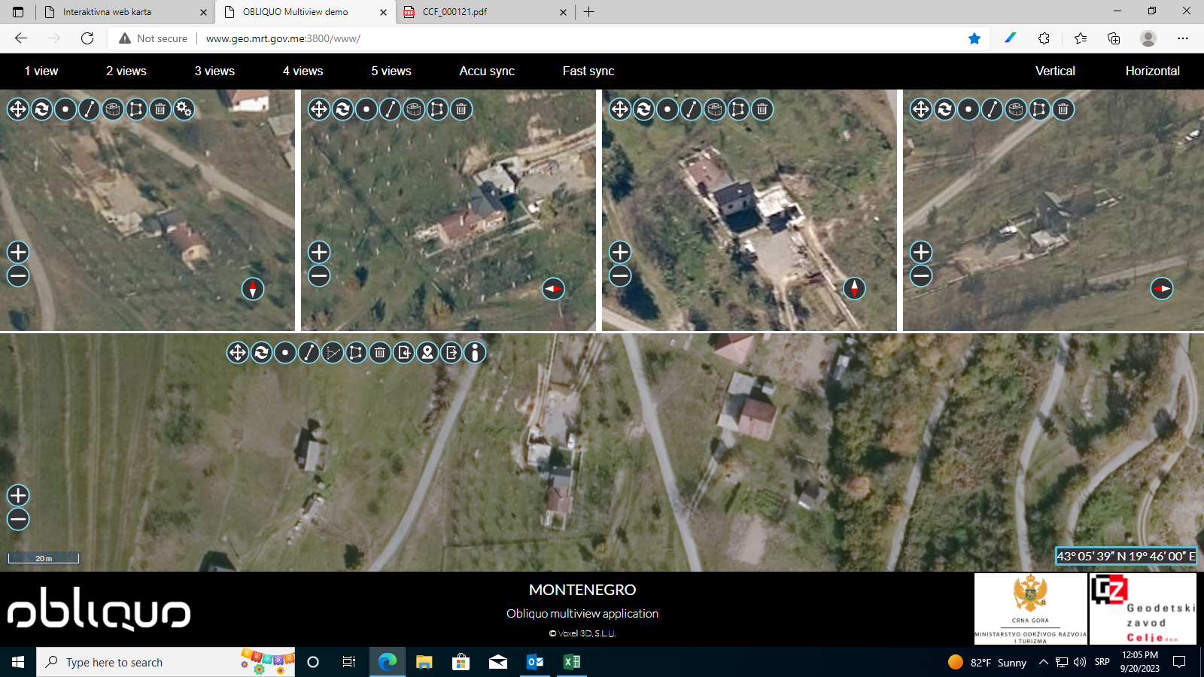

KO Resnik; kat. parcela br. 153 i kat. parcela br. 152

